**Руководство администратора**

инструмента «Техрадар»

Москва 2024

Оглавление

**1. Работа с профилем администратора 3**

**2. Регистрация и удаление технологий 4**

**3. Оценка технологий 5**

**4. Выход из аккаунта 7**

# 1. Работа с профилем администратора

Для начала администраторской работы с сервисом необходимо авторизоваться. Попасть в профиль администратора можно, нажав на кнопку “Авторизация” в левом верхнем углу страницы.

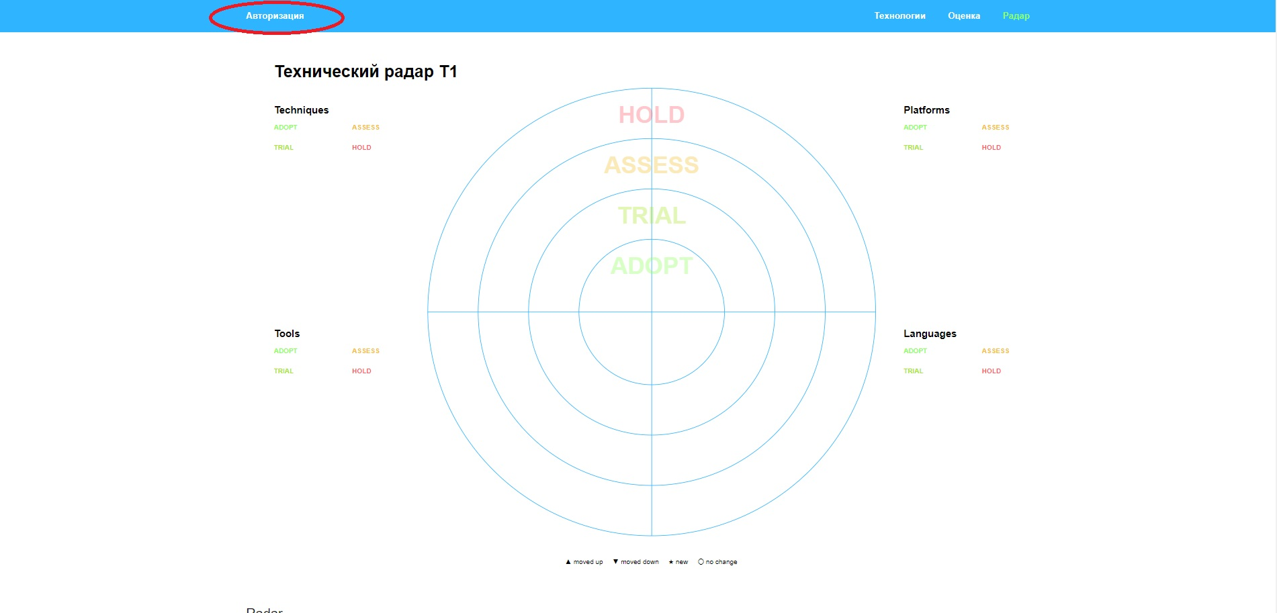

рис. 1

Ввести в поля логин и пароль “admin” и “123” соответственно.

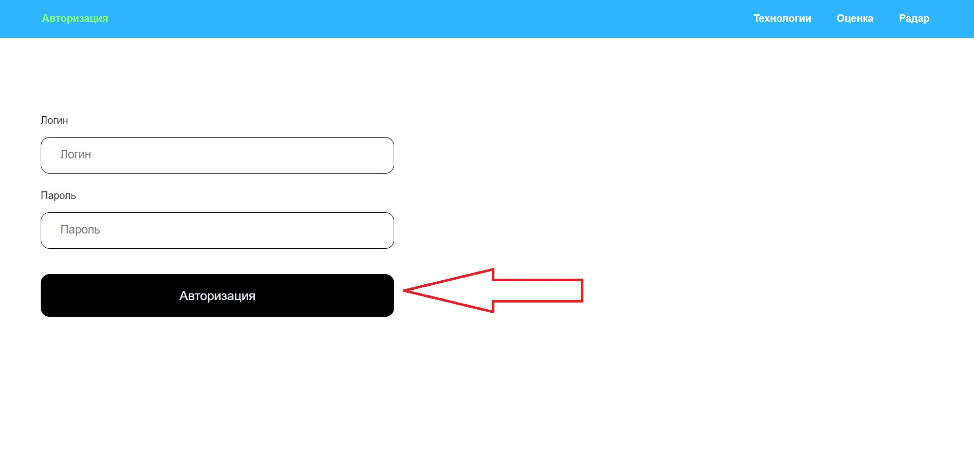

рис. 2

Заполнив поля, нажмите кнопку “Авторизация”.

# 2. Регистрация и удаление технологий

После авторизации будет доступно администрирование технологий сервиса “Техрадар”. Для добавления необходимо нажать на кнопку “Технология”.

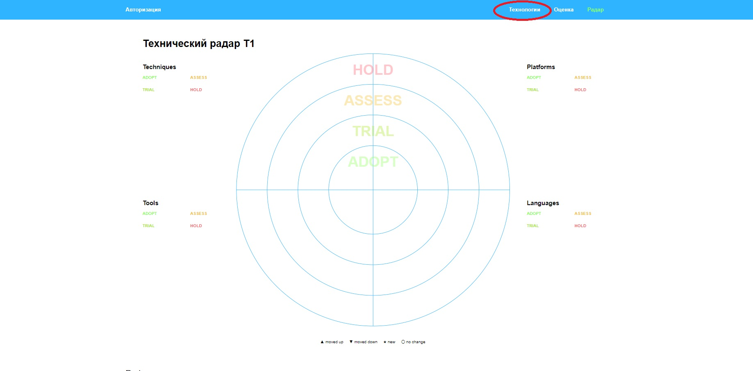

рис.3

Для удаления технологии из списка следует нажать на значок “Корзина” рядом с ней.

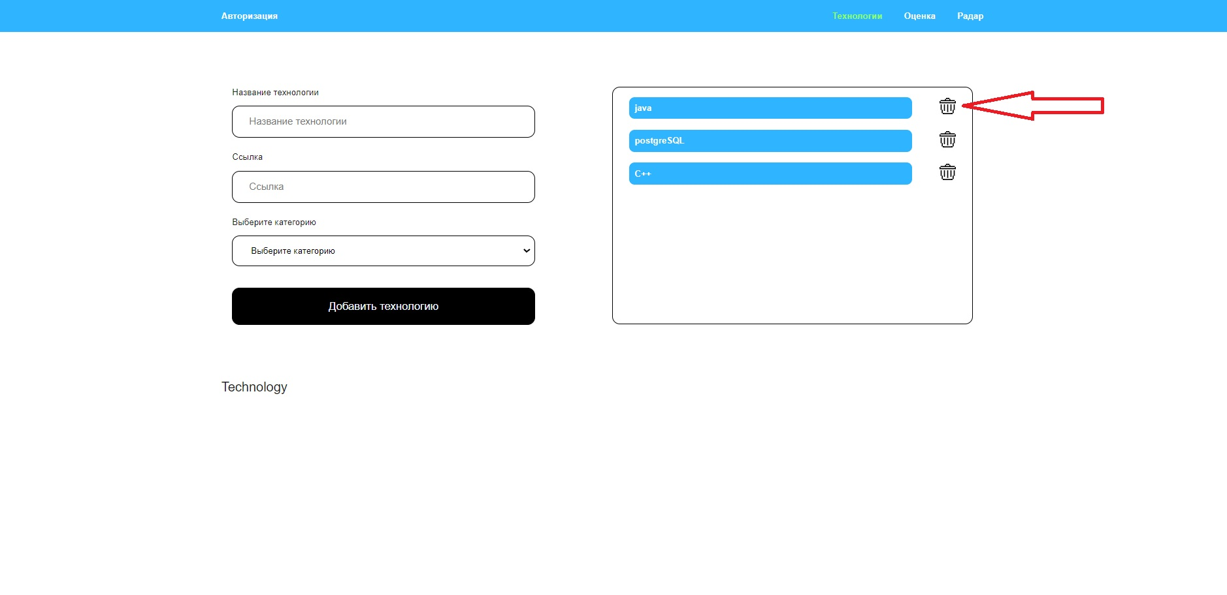

рис. 4

# 3. Оценка технологий

Администратору доступно голосование за технологии “Техрадара”. Перейти на страницу с технологиями можно, нажав кнопку “Оценка” в верхней части страницы.

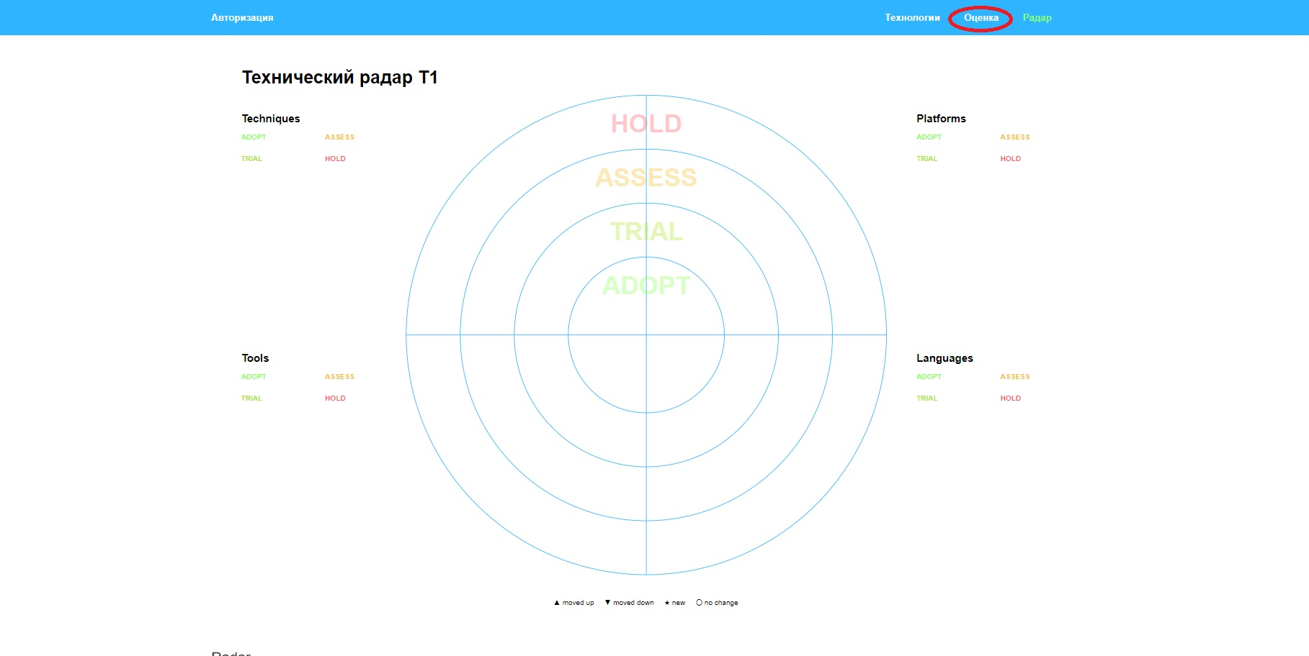

рис. 5

Оценить технологии нажав на кнопку “score” возле списка. Также можно выставить оценки во всех разделах, нажимая на кнопки Languages, Tools, Technology, Platforms.

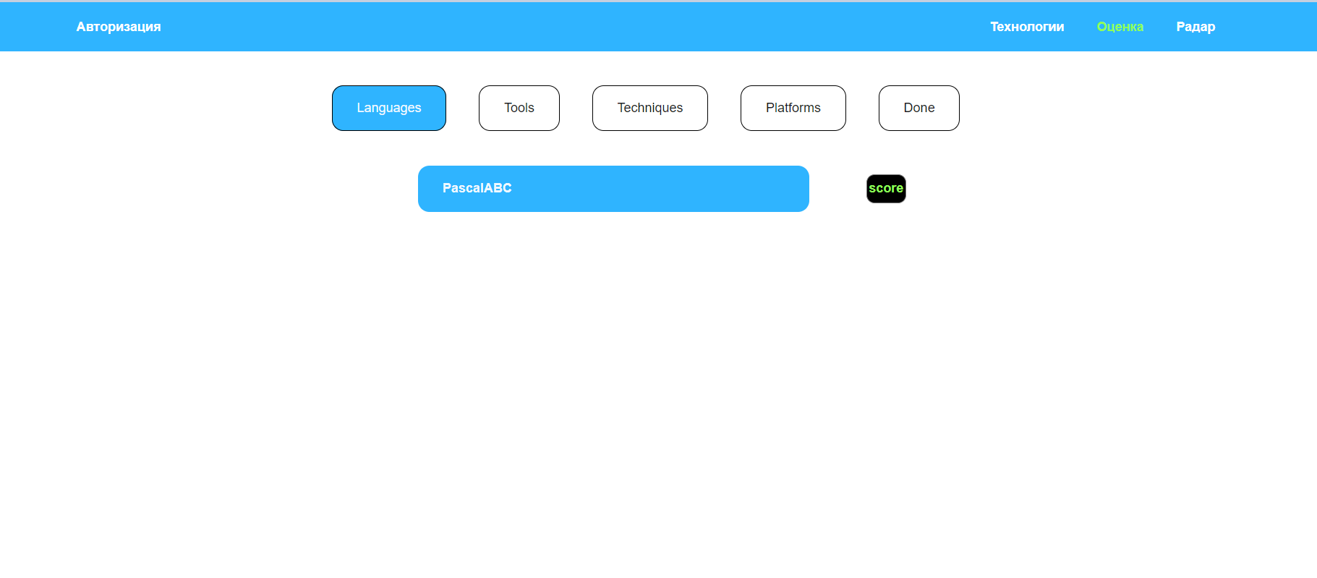

рис. 6

Для переоценки технологии нужно нажать кнопку “Done” и заново выставить оценку.

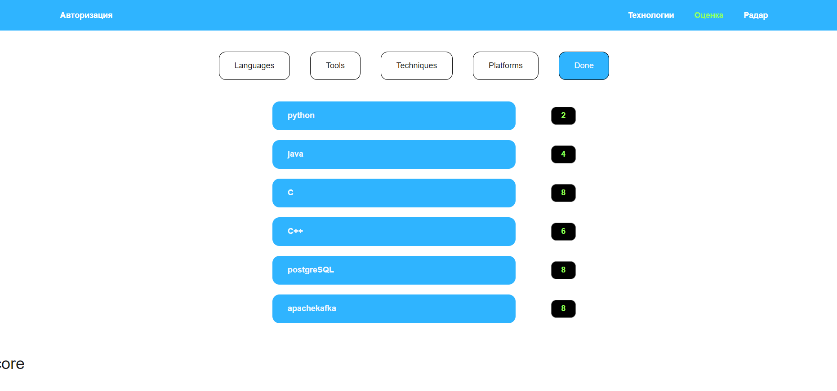

рис. 7

Чтобы добавленные технологии появились на радаре, необходимо нажать на кнопку “Обновить все оценки” во вкладке “Технологии”.

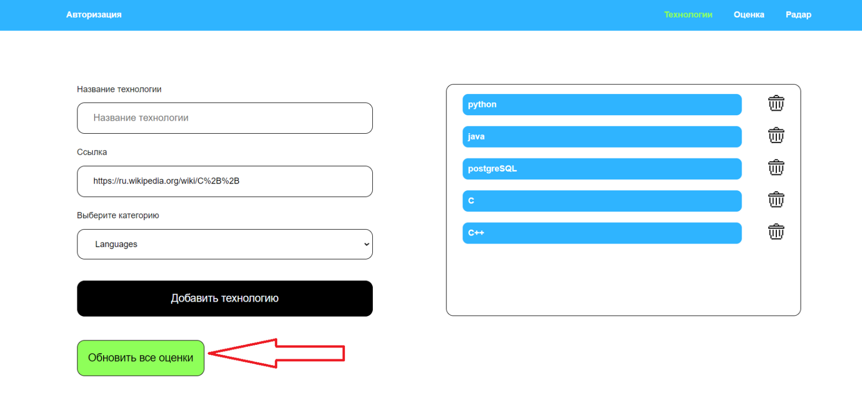

рис. 5